Изменение размеров и формы таблицы
Изменение ширины столбцов. Для того, чтобы изменить ширину столбцов созданной сетки, необходимо совместить указатель мыши с разделительной линией сетки, зацепить ее левой клавишей мыши (рис. 4.3) и отбуксировать в нужном направлении.
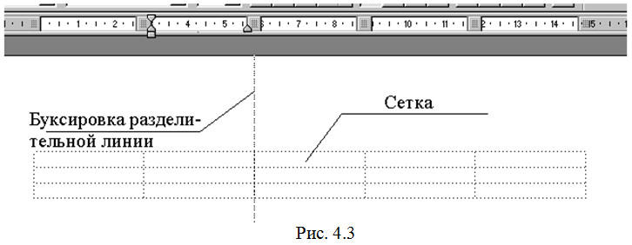
Такая установка ширины колонок, разумеется, будет предварительной. Окончательно она установится после заполнения ячеек информацией. При перемещении разделительной линии общая ширина таблицы не изменится, а ширина столбцов, стоящих правее разделительной линии, изменится пропорционально их первоначальной ширине. Если же при перемещении разделительной линии держать нажатой клавишу Ctrl-Shift, то общая ширина таблицы увеличится настолько, насколько будет перемещена разделительная линия. Клавиша Ctrl выравнивает ширину столбцов, стоящих правее разделительной линии, а клавиша Shift позволяет изменить ширину только смежных столбцов.
Изменение высоты строк таблицы можно произвести передвижением границ в вертикальной линейке. Однако, никаких дополнительных возможностей по оформлению таблицы это не дает, так как отсутствует функция вертивертикального выравнивания, а при заполнении ячеек высота их будет изменяться автоматически.
Добавление строк и столбцов таблицы осуществляется с помощью инструментов вкладки Макет раздела Строки и столбцы . 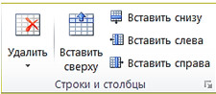
Добавить столбцы в таблицу можно в том случае, если выделен столбец, перед которым будет произведена вставка. Выделение производится следующим образом: указатель мыши передвигают на такое место над столбцом, в котором он преобразуется в маленькую черную стрелку после чего производится щелчок левой клавишей мыши. При этом изменится также и общая длина таблицы. Изменение количества столбцов производится также разбиением существующих. Для этого необходимо разбиваемый столбец таблицы выделить во фрагмент. Для разбиения столбца вызывается команда
из вкладки Макет, которая вызывает окно, позволяющее указать количество разбиений.
Удаление ячеек, строк и столбцов таблицы. Для удаления текущей ячейки или выделенного фрагмента таблицы нужно выбрать из списка 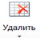
команду Удалить ячейки на вкладке Макет. Эта команда вызывает окно (см. рис. 4.4), в котором необходимо выбрать вид сдвига остающихся после удаления ячейки, либо необходимо указать, что нужно удалить весь столбец или всю строку. Если в таблице выделен столбец или группа столбцов, то команда Удалить ячейки из меню Таблица, преобразовывается в команду Удалить столбец. Аналогичное преобразование происходит при выделении строки или группы строк.
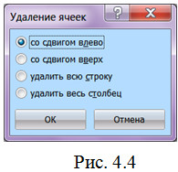
Объединение ячеек. Для объединения двух и более соседних ячеек, на-ходящихся в одной строке таблицы, необходимо выделить их и выполнить команду
из вкладки Макет меню Работа с таблицами.
Разбиение таблицы. Если таблица занимает более одной страницы до-кумента, то происходит ее автоматическое разбиение. Однако такое разбиение не всегда происходит в удобном месте. Поэтому применяют принудительное разбиение таблицы перед текущей строкой с помощью команды
из вкладки Макет меню Работа с таблицами. Для вставки (при необходимо-сти) символа конца страницы выполняют команду
в меню Разметка страницы, либо используют комбинацию клавиш Ctrl-Enter.

